**Гузняк Настасья Романова (Huzniakowna Nastazyia Krystyna)**

26 февраля 1799 г – крещение (НИАБ 136-13-894, лист 38об, №13/1799-р (ориг)), (РГИА 823-2-18, лист 268об,№13/1799-р (коп), НИАБ 136-13-938, лист 241, №13/1799-р (коп)).

**НИАБ 136-13-894:** Лист 38об. **Метрическая запись №13/1799-р (ориг).**

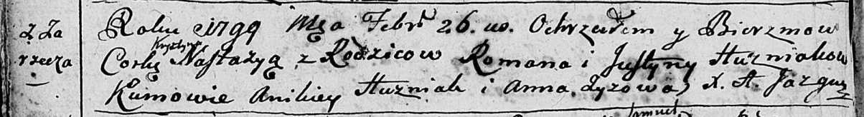

Дедиловичская Покровская церковь. 26 февраля 1799 года. Метрическая запись о крещении.

Huzniakowna Nastazyja Krystyna – дочь родителей с деревни Заречье.

Huzniak Roman – отец.

Huzniakowa Justyna – мать.

Huzniak Anikiey– кум.

Zyzowa Anna – кума.

Jazgunowicz Antoni – ксёндз.

**РГИА 823-2-18:** Лист 268об. **Метрическая запись №13/1799-р (коп).**

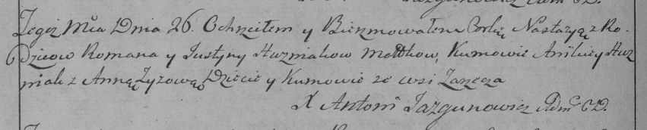

Дедиловичская Покровская церковь. 26 февраля 1799 года. Метрическая запись о крещении.

Huzniakowna Nastazya – дочь родителей с деревни Заречье.

Huzniak Roman – отец.

Huzniakowa Justyna – мать.

Huzniak Anikiey – кум, с деревни Заречье.

Zyzowa Anna – кума, с деревни Заречье.

Jazgunowicz Antoni – ксёндз.

**НИАБ 136-13-938:** Лист 241. **Метрическая запись №13/1799-р (коп).**

(См. тж. НИАБ 136-13-894, лист 38об, №13/1799-р (ориг); РГИА 823-2-18, лист 268об, №13/1799-р (коп))

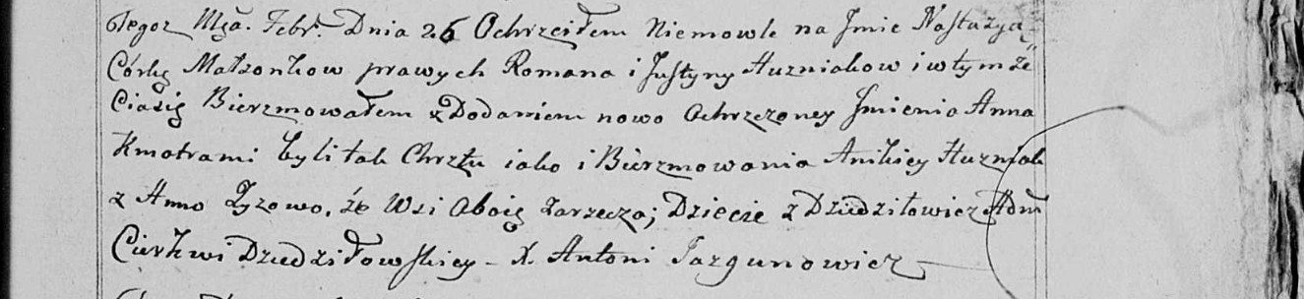

Дедиловичская Покровская церковь. 26 февраля 1799 года. Метрическая запись о крещении.

Huzniakowna Nastazya Anna – дочь родителей с деревни Дедиловичи [Заречье].

Huzniak Roman – отец.

Huzniakowa Justyna – мать.

Huzniak Anikiey – кум, с деревни Заречье.

Zyzowa Anna - кума, с деревни Заречье.

Jazgunowicz Antoni – ксёндз.